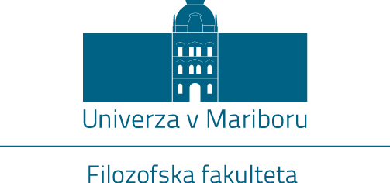

A Maribori Egyetem Bölcsészettudományi Kara Magyar Nyelv és Irodalom Tanszéke meghív minden kedves Érdeklődőt

A bulgáriai (magyar szakos) egyetemi képzés helyzete, kihívásai
című előadásra
2024. május 14-én, kedden, 16.00 órakor
a Bölcsészettudományi Kar 2. 23-as előadójába.

Vendégelőadónk
dr. Lilyana Lesnichkova,

a Szófiai Ohridi Szent Kelemen Egyetem Klasszikus és Modern Filológiai Kar egyetemi oktatója, a Hungarológiai Tanszék nyelvésze, és a Kar dékánhelyettese.

Az előadást magyarul tartja.

VÁRUNK MINDENKIT.

